Mysql安装

linux安装mysql服务分两种安装方法：

①源码安装，优点是安装包比较小，只有十多M，缺点是安装依赖的库多，安装编译时间长，安装步骤复杂容易出错；

②使用官方编译好的二进制文件安装，优点是安装速度快，安装步骤简单，缺点是安装包很大，300M左右。以下介绍linux使用官方编译好的二进制包安装mysql。

原材料：mysql-5.7.21-linux-glibc2.12-x86_64.tar.gz

1、到mysql官网下载mysql编译好的二进制安装包，在下载页面Select Platform:选项选择linux-generic，然后把页面拉到底部，64位系统下载Linux - Generic (glibc 2.5) (x86, 64-bit)，32位系统下载Linux - Generic (glibc 2.5) (x86, 32-bit)

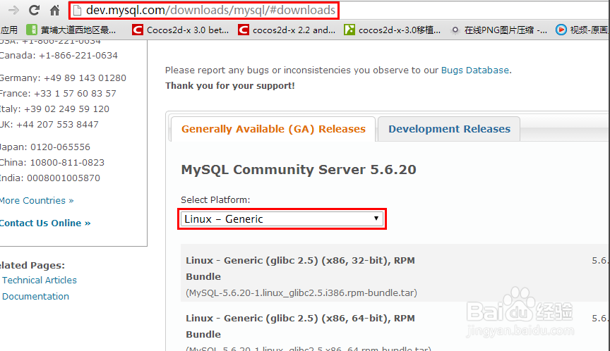

2、将安装包上传到linux服务器，再解压

$:tar -xvf mysql-5.7.21-linux-glibc2.12-x86_64.tar.gz

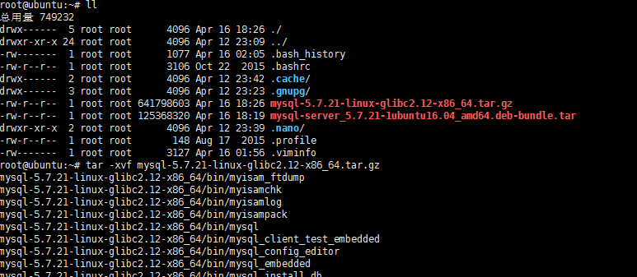

3、复制解压后的mysql目录到系统的本地软件目录:

执行命令：cp mysql-5.7.21-linux-glibc2.12-x86_64 /usr/local/mysql -r

4、添加系统mysql组和mysql用户：

执行命令：groupadd mysql和useradd -r -g mysql mysql

5、安装数据库：

进入安装mysql软件目录：执行命令 cd /usr/local/mysql

修改当前目录拥有者为mysql用户：执行命令 chown -R mysql:mysql ./

到此数据库安装完毕

6、创建配置文件 保存并退出(不需要这个文件)

vim /etc/my.cnf

#复制以下内容

[client]

port = 3306

socket = /tmp/mysql.sock

[mysqld]

character_set_server=utf8

init_connect='SET NAMES utf8'

basedir=/usr/local/mysql

datadir=/usr/local/mysql/data

socket=/tmp/mysql.sock

log-error=/var/log/mysqld.log

pid-file=/var/run/mysqld/mysqld.pid

#不区分大小写

lower_case_table_names = 1

sql_mode=STRICT_TRANS_TABLES,NO_ZERO_IN_DATE,NO_ZERO_DATE,ERROR_FOR_DIVISION_BY_ZERO,NO_AUTO_CREATE_USER,NO_ENGINE_SUBSTITUTION

max_connections=5000

default-time_zone = '+8:00'

7、初始化数据库

#先安装一下这个东东，要不然初始化有可能会报错

apt-get install libaio1

#手动编辑一下日志文件，什么也不用写，直接保存退出

cd /var/log/

vim mysqld.log

：wq

chmod 777 mysqld.log

chown mysql:mysql mysqld.log

/usr/local/mysql/bin/mysqld --initialize --user=mysql --basedir=/usr/local/mysql --datadir=/usr/local/mysql/data --lc_messages_dir=/usr/local/mysql/share --lc_messages=en_US

8、查看初始密码

cat /var/log/mysqld.log

最后一行：root@localhost: 这里就是初始密码 URY6Xifd,),_

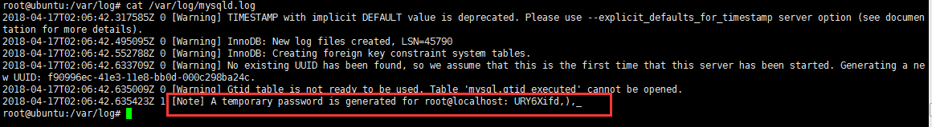

9、设置开机启动

cd /usr/local/mysql/support-files

cp mysql.server /etc/init.d/mysqld

update-rc.d mysqld defaults

10、使用service mysqld命令启动/停止服务

su - mysql

service mysqld start/stop/restart

远程用户建立

grant all privileges on *.* to '新用户名'@'%' identified by '新密码';

flush privileges;

添加系统路径

vim /etc/profile

export PATH=/usr/local/mysql/bin:$PATH

source /etc/profile

9启动服务，进入mysql，修改初始密码，运行远程连接

$: /usr/local/mysql/bin/mysql -uroot -p --输入初始密码

$: user mysql

#如果提示必须要修改密码才可以进行操作的话则执行下面操作

$: set password=password('新密码');

$: flush privileges;

$: UPDATE `mysql`.`user` SET `Host` = '%', `User` = 'root' WHERE (`Host` = 'localhost') AND (`User` = 'root');

#然后执行如下操作开启mysql服务，以及设置相关权限

cd /var/run/

mkdir mysqld

chmod 777 mysqld

cd mysqld

vim mysqld.pid

chmod 777 mysqld.pid

chown mysql:mysql mysqld.pid

/usr/local/mysql/support-files/mysql.server start

/usr/local/mysql/bin/mysql -uroot -p 你在上面看到的初始密码

# 以下是进入数据库之后的sql语句

use mysql;

UPDATE `mysql`.`user` SET `Host`='%', `User`='root', `Select_priv`='Y', `Insert_priv`='Y', `Update_priv`='Y', `Delete_priv`='Y', `Create_priv`='Y', `Drop_priv`='Y', `Reload_priv`='Y', `Shutdown_priv`='Y', `Process_priv`='Y', `File_priv`='Y', `Grant_priv`='Y', `References_priv`='Y', `Index_priv`='Y', `Alter_priv`='Y', `Show_db_priv`='Y', `Super_priv`='Y', `Create_tmp_table_priv`='Y', `Lock_tables_priv`='Y', `Execute_priv`='Y', `Repl_slave_priv`='Y', `Repl_client_priv`='Y', `Create_view_priv`='Y', `Show_view_priv`='Y', `Create_routine_priv`='Y', `Alter_routine_priv`='Y', `Create_user_priv`='Y', `Event_priv`='Y', `Trigger_priv`='Y', `Create_tablespace_priv`='Y', `ssl_type`='', `ssl_cipher`='', `x509_issuer`='', `x509_subject`='', `max_questions`='0', `max_updates`='0', `max_connections`='0', `max_user_connections`='0', `plugin`='mysql_native_password', `authentication_string`='*6BB4837EB74329105EE4568DDA7DC67ED2CA2AD9', `password_expired`='N', `password_last_changed`='2017-11-20 12:41:07', `password_lifetime`=NULL, `account_locked`='N' WHERE (`User`='root');

flush privileges;